Муниципальное бюджетное дошкольное образовательное учреждение

Детский сад компенсирующего вида № 438

Совместный проект по социальному партнёрству

**«Летит ракета в небеса»**

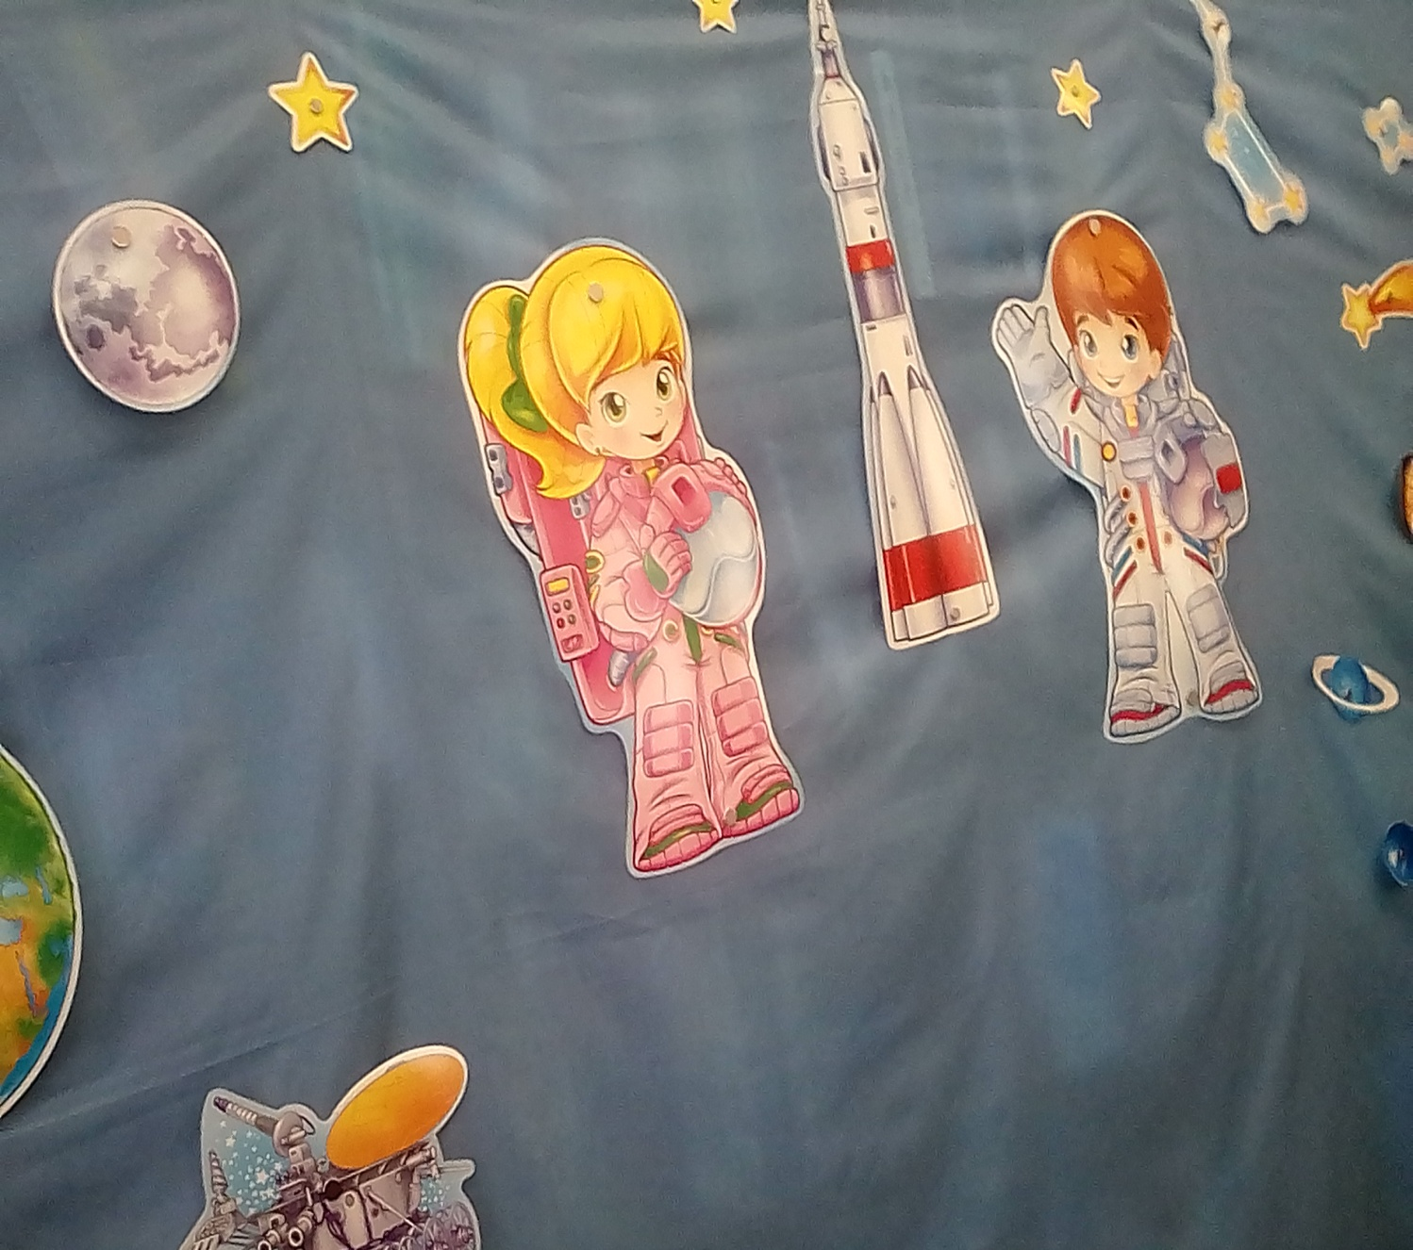

Познавательный проект ***«Летит ракета в небеса»***

**Участники:** воспитатель, родители, дети, социальный партнёр – детская библиотека № 22

**Вид**: творческий, краткосрочный.

**Сроки реализации**: апрель

**Цель**: развитие познавательного и творческого интереса, навыков наблюдения и исследования, коммуникативных способностей детей. **Задачи**:

1. Развивать навыки общения и правильное поведение в общественных местах.
2. Развивать познавательный интерес детей к исследованию космоса
3. Учить наблюдательности и вниманию
4. Развивать творческую инициативу

**Интеграция образовательных областей:** познание, коммуникация, физическое развитие, художественно-эстетическое развитие.

**Предполагаемые результаты**:

1. Интерес детей к космосу

2. Вовлечение родителей в педагогический процесс.

Подготовительный этап

|  |  |
| --- | --- |
| Вид деятельности | Задачи |
| 1. Подбор художественной и методической литературы | Информационно-методическое обеспечение проекта |
| 2. Рассматривание картинок и фотографий о космосе | Знакомство родителей и детей с задачами проекта. |
| 3. Подбор родителями рассказов и стихов | Вовлечение родителей в педагогический процесс |
| 4. Беседы с детьми о наших космонавтах | Определить представления детей по теме |

Содержательный этап

|  |  |
| --- | --- |
| Вид деятельности | Задачи |
| 1. Д/и: «Что необходимо в космосе» | Дать детям представление о том, что такое космос |
| 2.Чтение рассказов по теме | Знакомство детей с впечатлениями космонавтов |
| 3. Составление сказок на тему «Мирный космос » | Упражнять детей в составлении небольших сказок |
| 4.Рисование красками «Наша планета»  5. Лепка «Летит ракета в небеса» | Учить рисовать и лепить |

Заключительный этап

|  |  |
| --- | --- |
| Вид деятельности | Задачи |
| 1. Интегрированная деятельность детей: развитие речи, рисование, лепка, музыка, художественная литература | Обобщить знания детей |
| 2.Выставка рисунков в родительском уголке | Воспитывать умение детей взаимодействовать друг с другом |
| 3. Фото-презентация рисунков | Ознакомление родителей с результатами работы по проекту. |
| 4. Фото – отчёт об экскурсии | Подведение итогов |

Фото – отчёт по проекту

